УТВЕРЖДЕНА
постановлением администрации
Карталинского городского поселения
от___14.03.___ 2025 года №___118__
Схема расположения земельного участка или земельных
участков на кадастровом плане территории
Условный номер земельного участка |  |  | —
 |  |  | (указывается в случае, если предусматривается образование двух и более земельных участков)
Площадь земельного участка |  | 4 853 |  |  | м²
(указывается проектная площадь образуемого земельного участка, вычисленная с использованием технологических и программных средств, в том числе размещенных на официальном сайте федерального органа исполнительной власти, уполномоченного Правительством Российской Федерации на осуществление государственного кадастрового учета, государственной регистрации прав, ведение Единого государственного реестра недвижимости и предоставление сведений, содержащихся в Едином государственном реестре недвижимости, в информационно-телекоммуникационной сети "Интернет" (далее - официальный сайт), с округлением до 1 квадратного метра. Указанное значение площади земельного участка может быть уточнено при проведении кадастровых работ не более чем на десять процентов)
Обозначение характерных точек границ | Координаты, м
 | (указываются в случае подготовки схемы расположения земельного участка с использованием технологических и программных средств, в том числе размещенных на официальном сайте. Значения координат, полученные с использованием указанных технологических и программных средств, указываются с округлением до 0,01 метра)
 | X |  |  | Y
1 | 2 |  |  | 3
н1 | 371 763,77 |  |  | 2 273 733,77
н2 | 371 763,53 |  |  | 2 273 740,99
н3 | 371 746,46 |  |  | 2 273 740,54
н4 | 371 744,67 |  |  | 2 273 778,79
н5 | 371 743,85 |  |  | 2 273 778,77
н6 | 371 745,64 |  |  | 2 273 800,55
н7 | 371 741,65 |  |  | 2 273 800,88
н8 | 371 739,83 |  |  | 2 273 778,68
н9 | 371 738,78 |  |  | 2 273 778,66
н10 | 371 738,78 |  |  | 2 273 778,40
н11 | 371 737,78 |  |  | 2 273 778,40
н12 | 371 737,78 |  |  | 2 273 778,64
н13 | 371 611,72 |  |  | 2 273 775,82
н14 | 371 611,76 |  |  | 2 273 773,54
н15 | 371 576,29 |  |  | 2 273 772,76
н16 | 371 576,25 |  |  | 2 273 774,69
н17 | 371 372,50 |  |  | 2 273 770,31
н18 | 371 372,54 |  |  | 2 273 768,33
н19 | 371 369,54 |  |  | 2 273 768,27
н20 | 371 369,50 |  |  | 2 273 770,24
н21 | 371 340,99 |  |  | 2 273 769,63
н22 | 371 340,92 |  |  | 2 273 777,71
н23 | 371 202,47 |  |  | 2 273 774,53
н24 | 371 202,64 |  |  | 2 273 766,89
н25 | 371 064,19 |  |  | 2 273 763,85
н26 | 371 017,00 |  |  | 2 273 760,80
н27 | 370 947,00 |  |  | 2 273 758,47

1 | 2 | 3
н28 | 370 862,82 | 2 273 756,93
н29 | 370 663,53 | 2 273 752,31
н30 | 370 653,34 | 2 273 752,24
н31 | 370 641,64 | 2 273 752,72
н32 | 370 641,92 | 2 273 767,23
н33 | 370 637,92 | 2 273 767,30
н34 | 370 637,57 | 2 273 748,88
н35 | 370 644,86 | 2 273 748,58
н36 | 370 643,56 | 2 273 710,93
н37 | 370 641,73 | 2 273 710,92
н38 | 370 641,73 | 2 273 708,43
н39 | 370 640,83 | 2 273 708,43
н40 | 370 640,84 | 2 273 704,43
н41 | 370 645,74 | 2 273 704,44
н42 | 370 645,73 | 2 273 706,93
н43 | 370 647,43 | 2 273 706,93
н44 | 370 648,85 | 2 273 748,42
н45 | 370 653,28 | 2 273 748,24
н46 | 370 663,59 | 2 273 748,31
н47 | 370 758,89 | 2 273 750,52
н48 | 370 758,88 | 2 273 750,78
н49 | 370 768,27 | 2 273 750,74
н50 | 370 862,90 | 2 273 752,93
н51 | 370 947,11 | 2 273 754,47
н52 | 371 017,20 | 2 273 756,81
н53 | 371 064,36 | 2 273 759,86
н54 | 371 085,05 | 2 273 760,31
н55 | 371 085,05 | 2 273 760,54
н56 | 371 119,50 | 2 273 762,41
н57 | 371 150,31 | 2 273 763,06
н58 | 371 150,40 | 2 273 761,74
н59 | 371 159,54 | 2 273 761,95
н60 | 371 159,54 | 2 273 762,52
н61 | 371 185,73 | 2 273 762,52
н62 | 371 204,33 | 2 273 762,93
н63 | 371 204,31 | 2 273 764,55
н64 | 371 206,69 | 2 273 764,58
н65 | 371 206,56 | 2 273 770,62
н66 | 371 336,96 | 2 273 773,62
н67 | 371 337,02 | 2 273 765,54
н68 | 371 347,86 | 2 273 765,78
н69 | 371 347,83 | 2 273 766,49
н70 | 371 418,07 | 2 273 769,28
н71 | 371 418,23 | 2 273 767,29
н72 | 371 572,34 | 2 273 770,61
н73 | 371 572,38 | 2 273 768,67
н74 | 371 578,88 | 2 273 768,82
н75 | 371 578,96 | 2 273 768,82

1 | 2 | 3
н76 | 371 578,88 | 2 273 770,77
н77 | 371 604,97 | 2 273 770,30
н78 | 371 605,02 | 2 273 769,39
н79 | 371 615,83 | 2 273 769,63
н80 | 371 615,79 | 2 273 771,91
н81 | 371 740,86 | 2 273 774,70
н82 | 371 742,64 | 2 273 736,44
н83 | 371 759,66 | 2 273 736,89
н84 | 371 759,72 | 2 273 735,13
н85 | 371 763,06 | 2 273 735,22
н86 | 371 763,15 | 2 273 733,75
н1 | 371 763,77 | 2 273 733,77

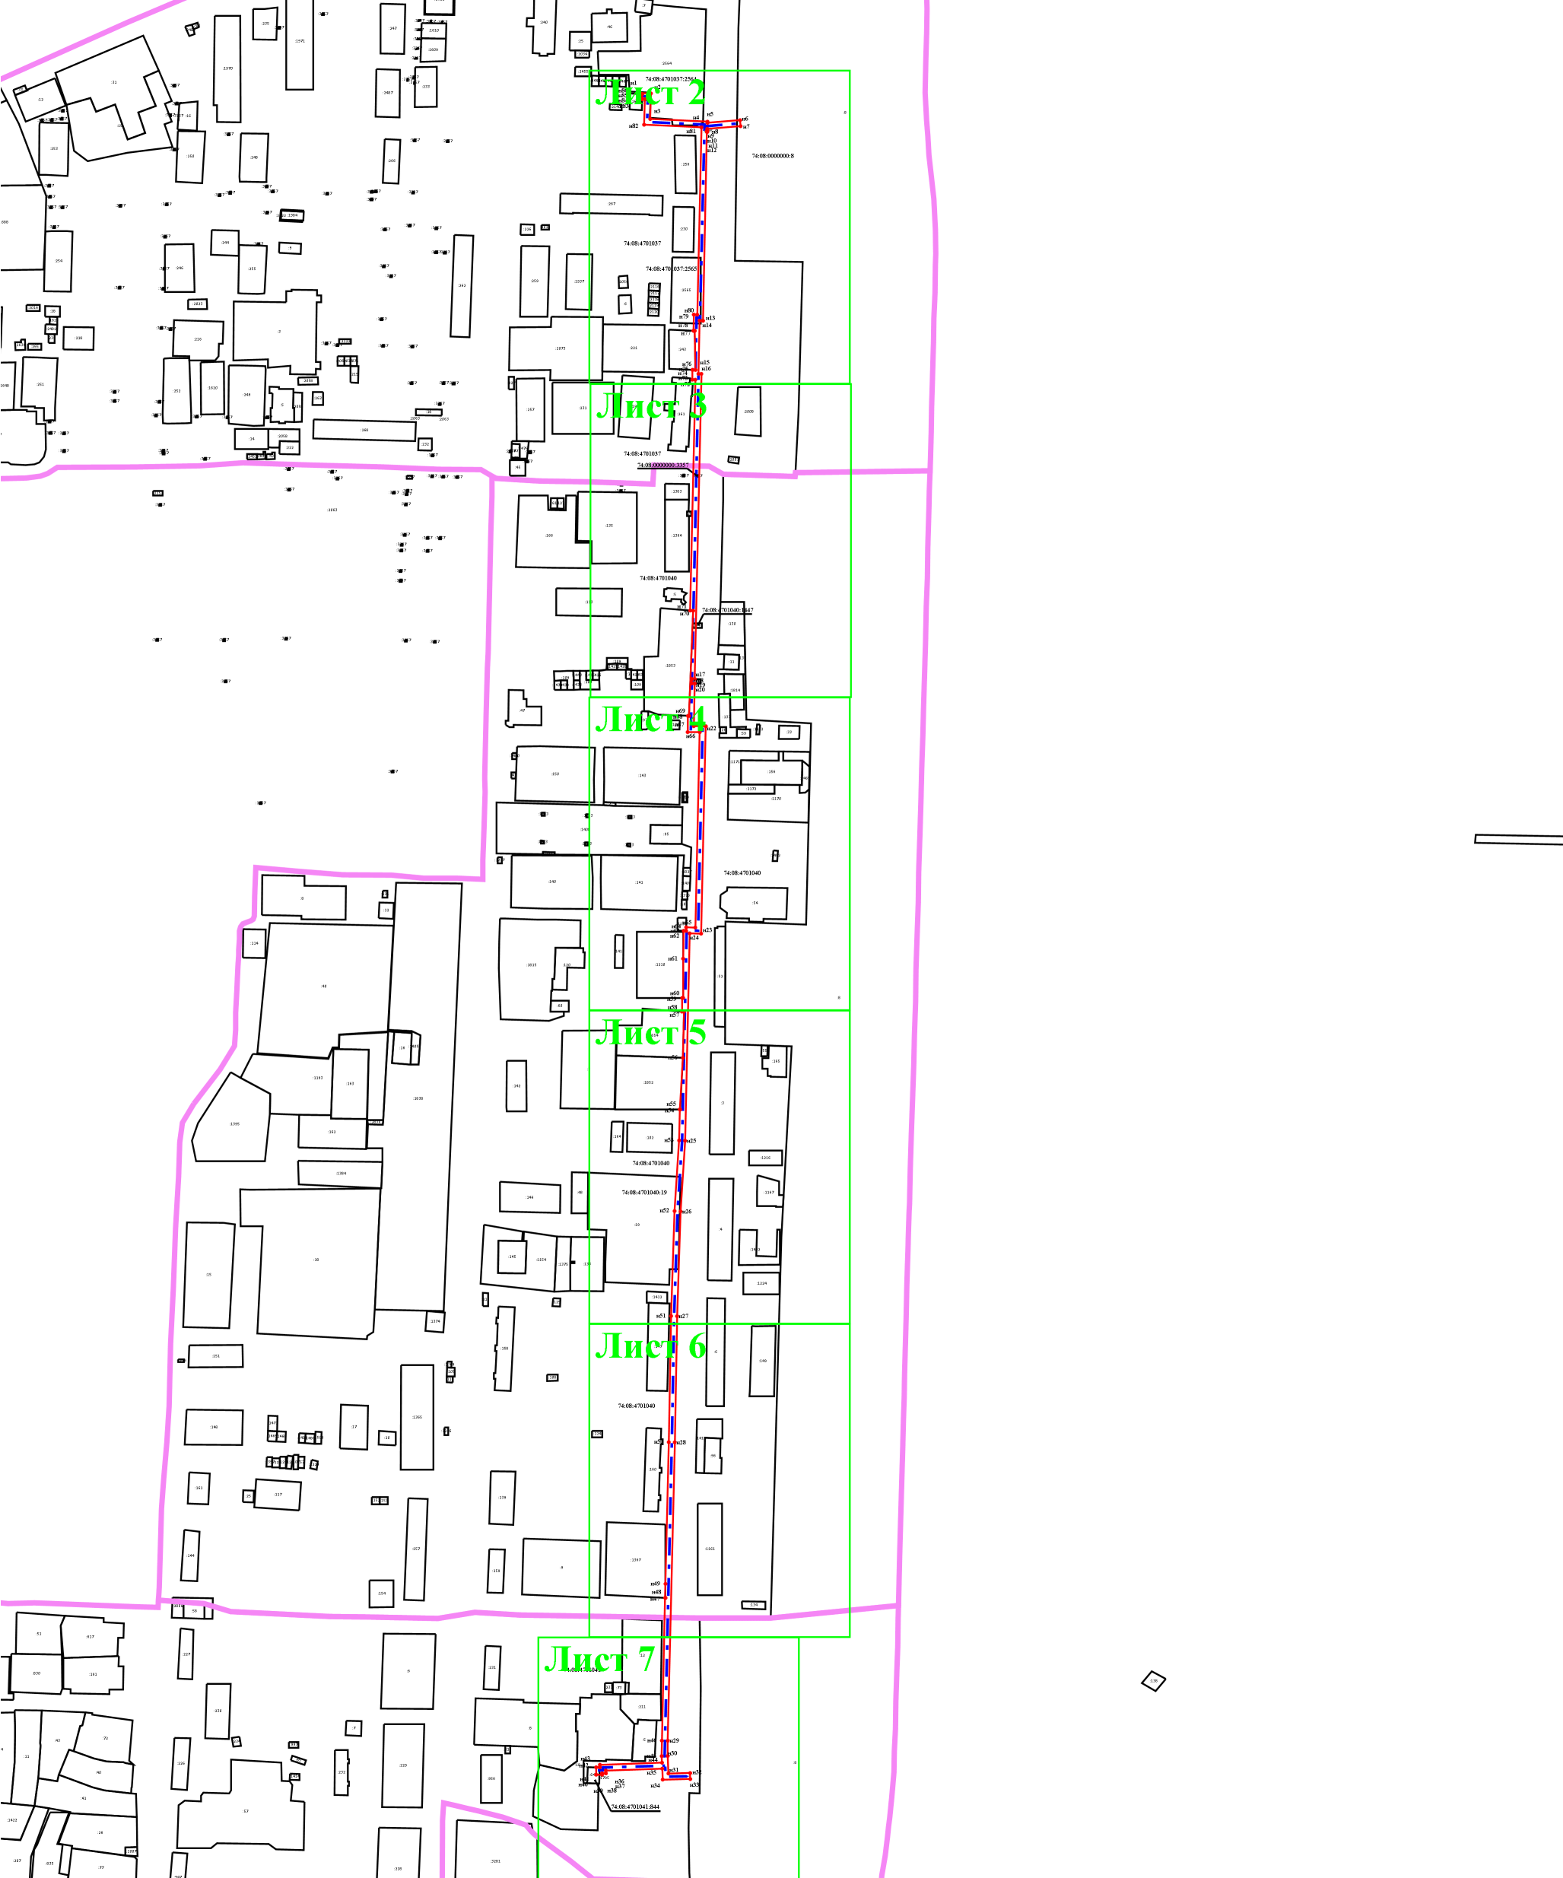
Масштаб 1:6 000

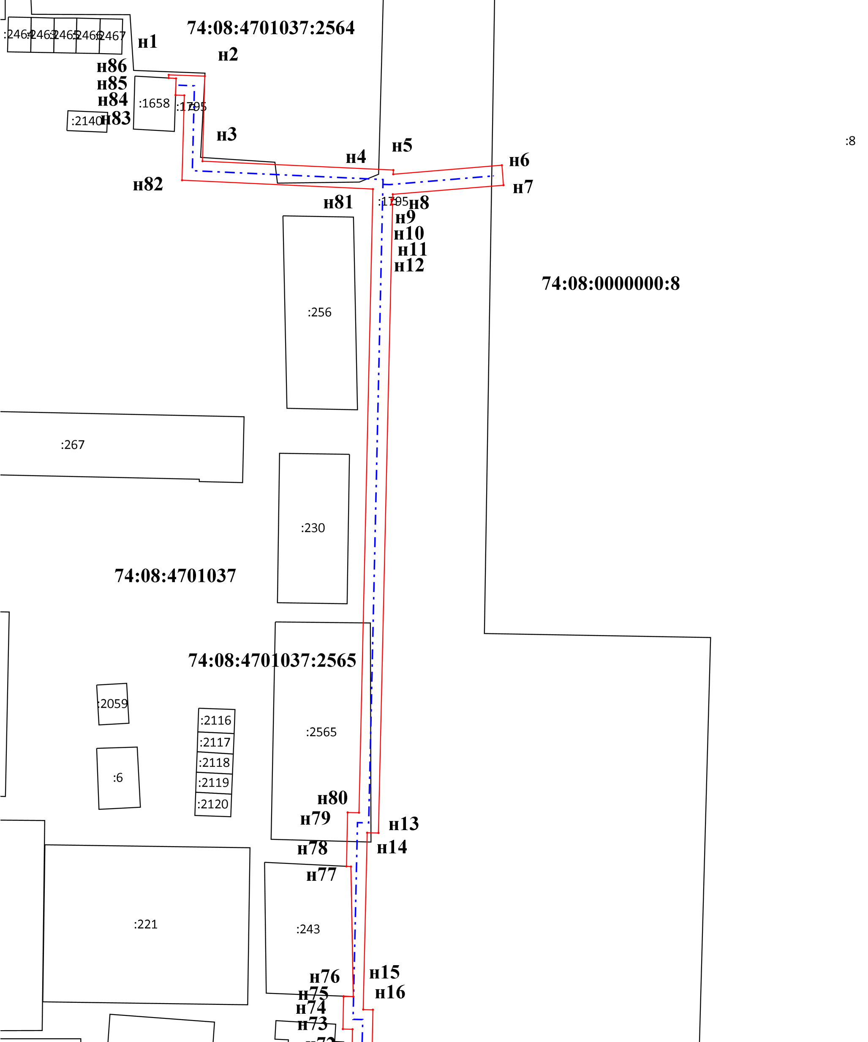
Масштаб 1:1 000

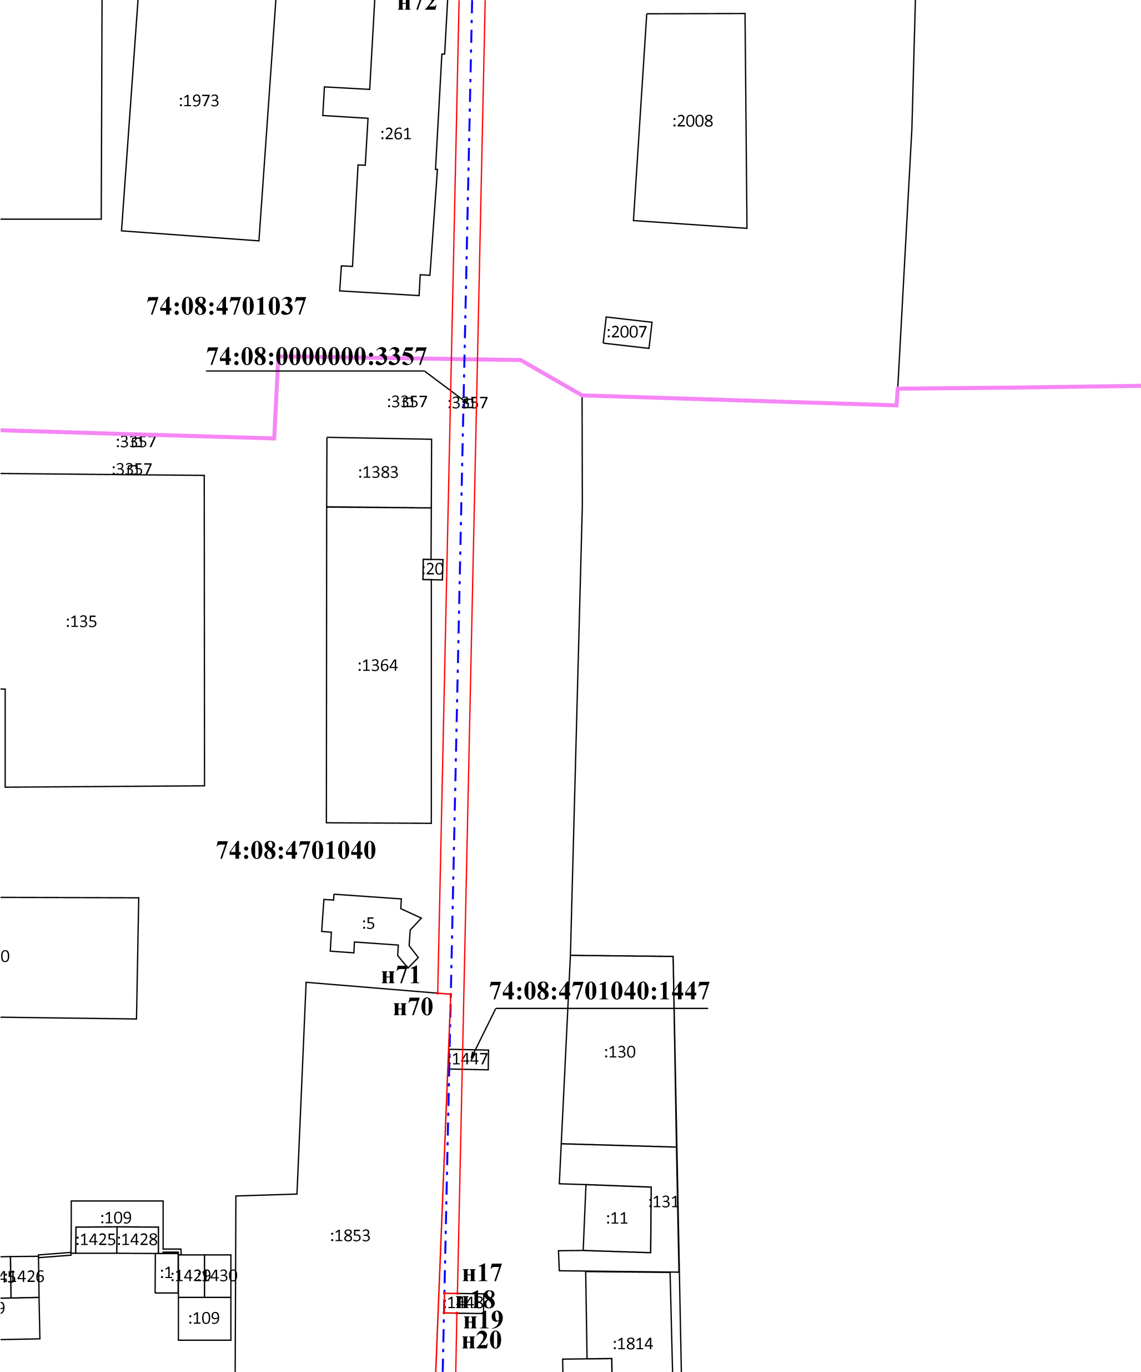
Масштаб 1:1 000

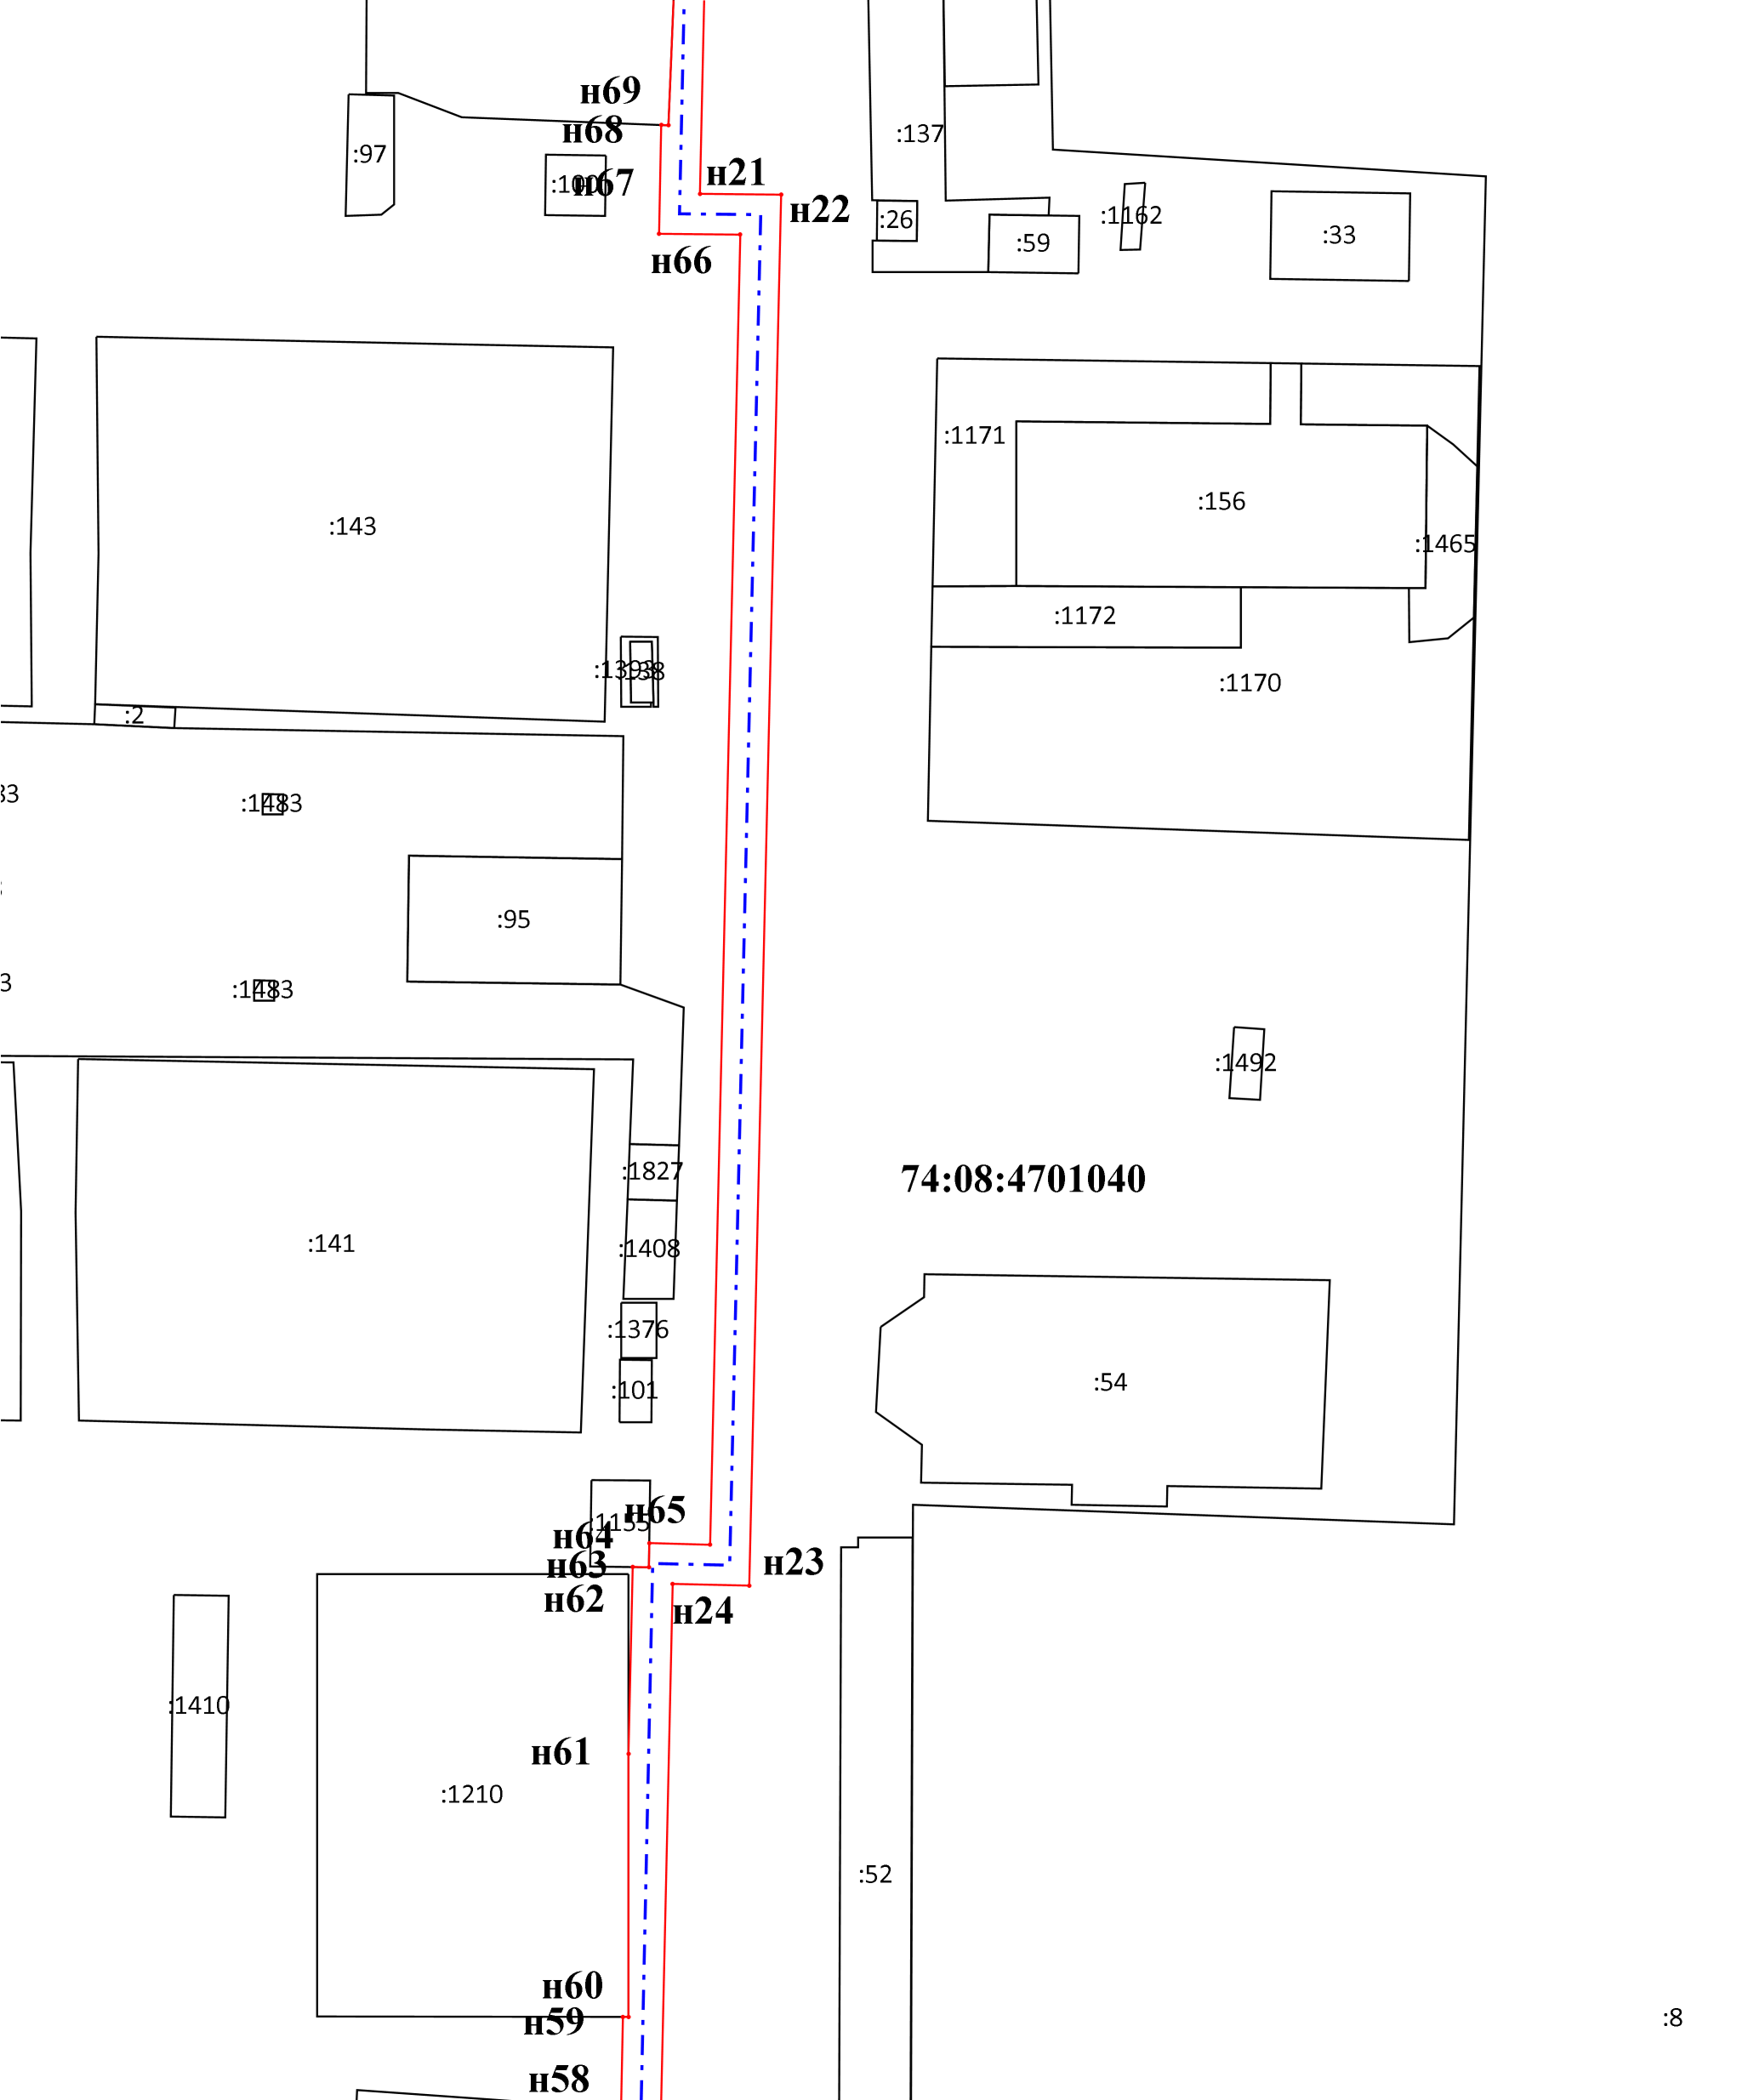
Масштаб 1:1 000

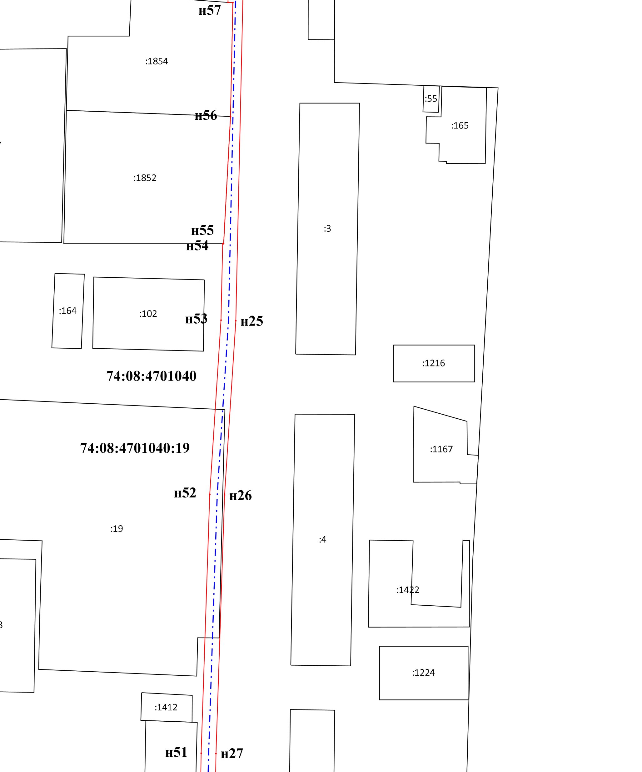
Масштаб 1:1 000

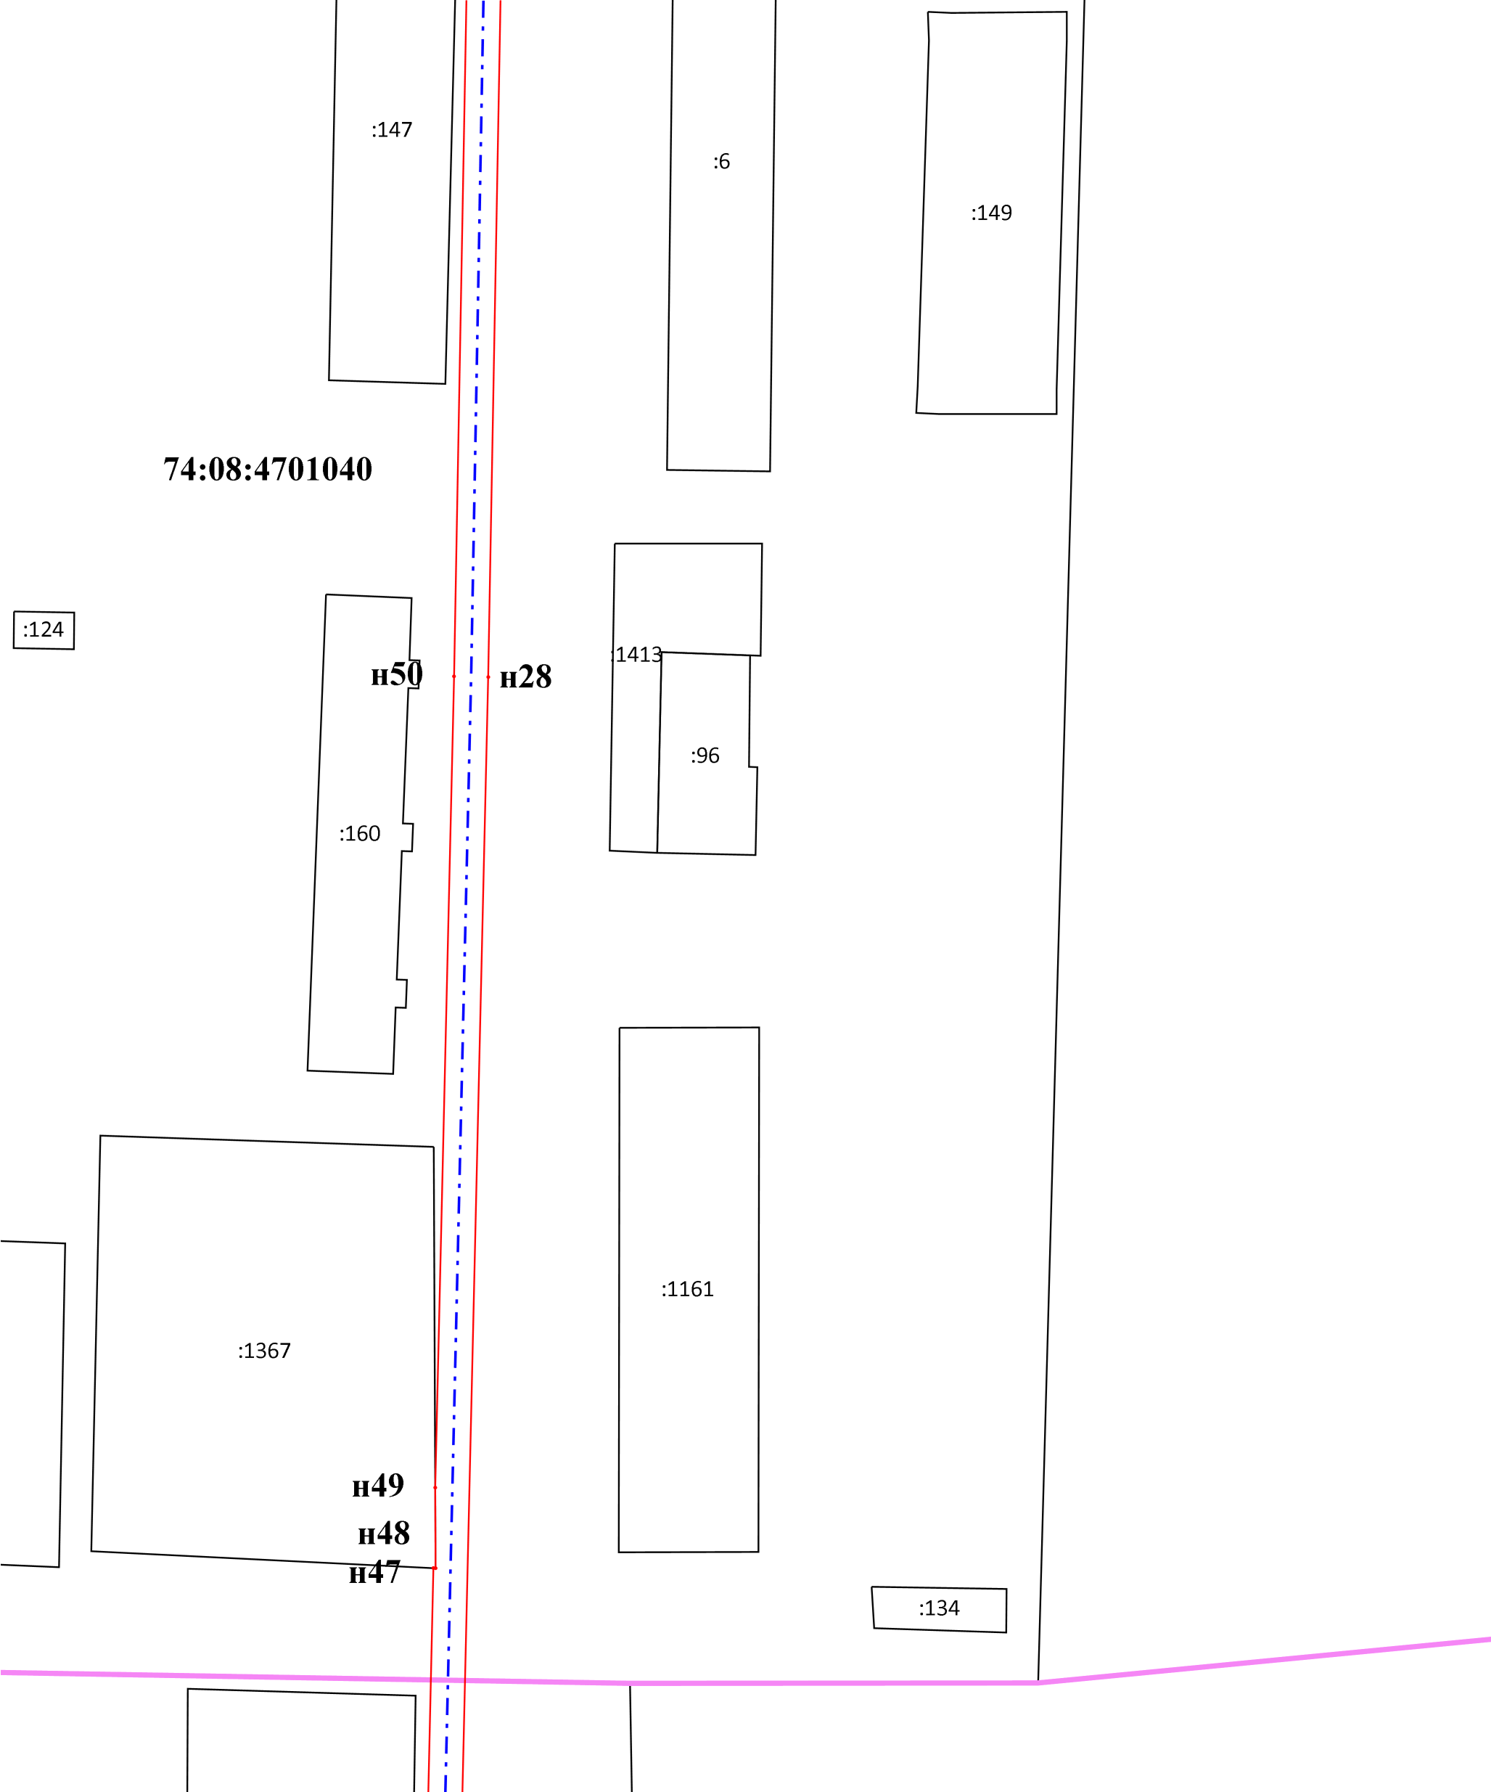
Масштаб 1:1 000

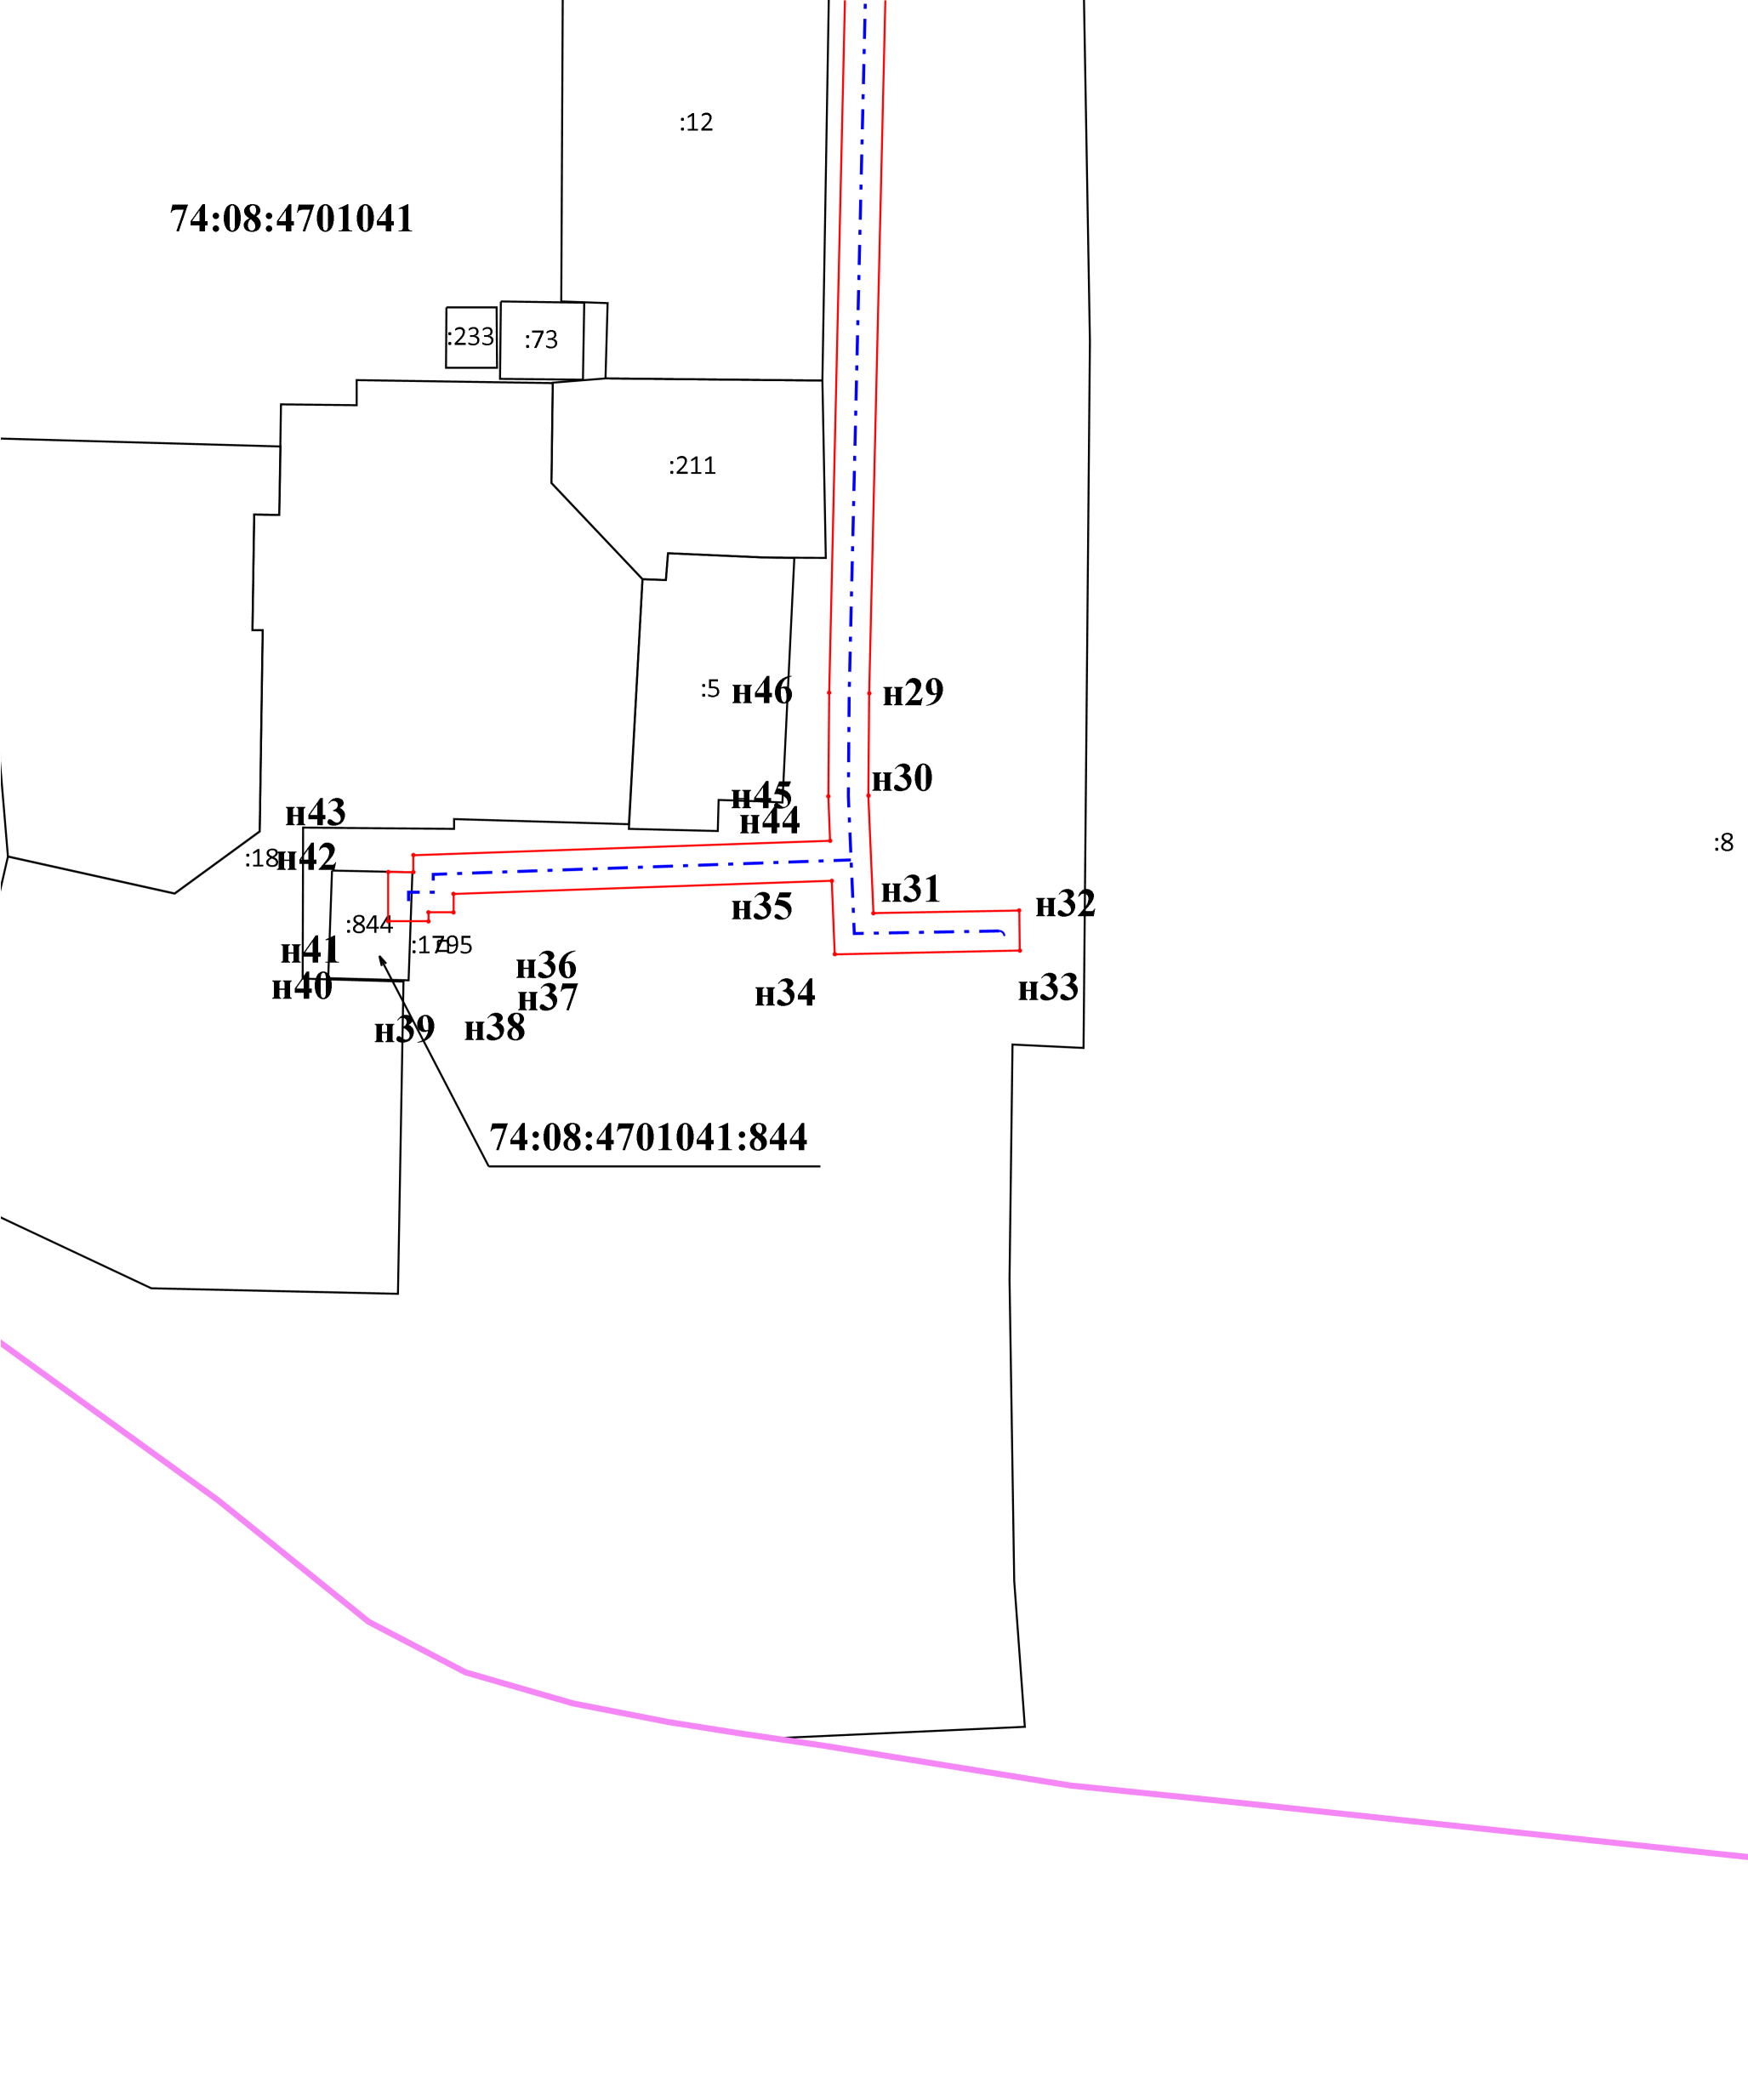
Масштаб 1:1 000

Условные обозначения:
- Граница земельного участка по сведениям ЕГРН
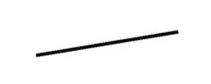
- Границы публичного сервитута
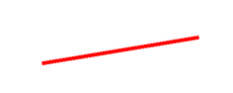
- Местоположение инженерного сооружения
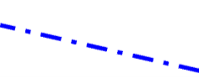
- Граница кадастрового квартала

- Граница муниципальных образований
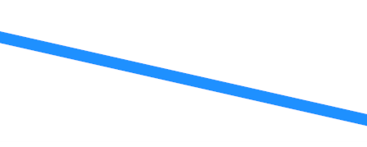
- Надпись и характерная точка границы публичного сервитута

- Часть кадастрового номера земельного участка, соответствующая номеру земельного участка в кадастровом квартале
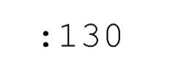
- Номер кадастрового квартала
